報道関係者各位
ナイト―工業株式会社×三光製作株式会社コラボ商品

天竜区「月」をイメージした鈍い光を放つ鉄の花

「鈍色月花（にびいろのつきはな）」2023年冬発売

2023年(令和5年)11月20日
この度ナイトー工業株式会社（浜松市中区 代表取締役：内藤照幸）は、一昨年大好評いただきましたポータブルロケットストーブ「てんぐの小太鼓」、今年7月に予約販売を開始しました簡単DIY野外風呂「てんぐの小風呂」に続く自社製品を三光製作株式会社（浜松市中区 代表取締役：山岸洋一）とコラボし開発。「鈍色月花（にびいろのつきはな）」を2023年（令和5年）冬、BASEにて販売を開始しました。
「鈍色の月花」とは
鋼材加工を得意とするナイトー工業㈱が製作した「鉄の花」にメッキの三光製作㈱の新技術「無電解ニッケル・リンめっき黒色」に施した上質な贈答品です。アクセサリー置きにも使え、女性へのクリスマスプレゼントにも最適です。
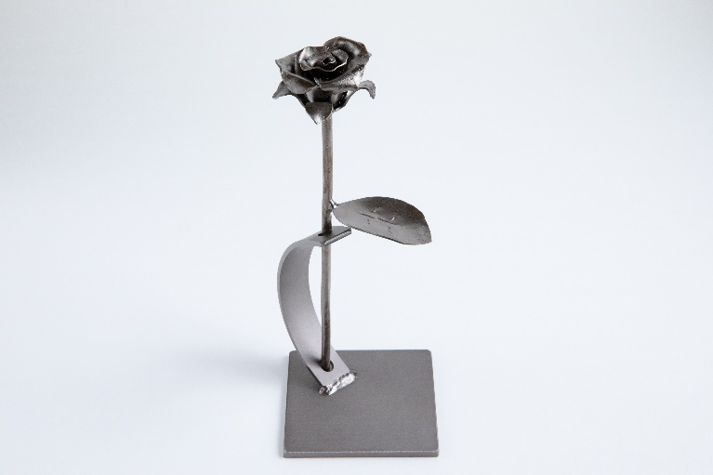
開発の経緯
ナイトー工業㈱が製造販売していた「アイアンローズ」に付加価値をつけたく三光製作㈱に相談。製品にマッチングしたメッキの提案を受けました。商品開発の中で新たなメッキ下処理をして高級感アップ。またその光沢が「月」をイメージさせ、浜松の天竜区「月」と結びつけたネーミングをしました。

「鈍色の月花」の特徴
均一膜厚寸法精度での処理が可能な無電解ニッケルめっき処理を施したのち、最表層を溶解し、酸化させることで、意匠性に富んだ黒色皮膜を得ることができ、この処理により表面に微細な凹凸が生じるため、凹部分で可視光が吸収され、光の反射が少なくなることでより深みのある黒色を呈し金属の深みがだせます。
上記のめっきを施した為、高級感が増し更に贈答品としての価値が向上。
また三光製作㈱の女性社員のアイデアを取り入れ、従来品から意匠の変更しピアス掛けや指輪を置けるアクセサリースタンドとしても使用できるようにしました。
会社概要
【ナイトー工業株式会社】1967年(昭和42年)創業以来約50年間、ゼネコンの仕事を受注する地元の建設金物商社や大手鉄工所等からの注文に応じて建築金物制作、主に工場や公共施設などの鋼製手すり・鋼材の曲げ加工品など金属製品を製造・加工してきた町工場。従業員は現在3名で役員・従業員は親族中心。

【三光製作株式会社】昭和28年。主として金属部品の研磨及び鍍金加工業として営業開始。大手楽器メーカー、Y社様向け自動二輪の外装部品などを中心に、現在は半導体やロボット分野の製品に対しても強みでもある黒色表面処理でお力添えさせて頂いています。
2012年ベトナムハノイへ子会社を設立
2020年より静岡市にある吉田鍍金工業所も拠点に加え
多種多様な業界のお客様との関わり合いが拡がっております。
定価
¥9,800 税込 （10本限定）
仕様
・本体：約90*60*H230（㎜） スタンド：約90*90*H115（㎜）
・重さ：本体：約130ｇ スタンド：約350ｇ
・素材：鋼製
・塗装仕様：無電解ニッケル・リンメッキ黒色

問合先
ナイトー工業株式会社 〒433-8124 浜松市中区泉4-24-40
℡053-472-2735 Fax053-472-2738 Mail naito-kk@vc.tnc.ne.jp
HP https://www.naito-iron.com/
担当：代表取締役 内藤照幸

